Муниципальное бюджетное дошкольное образовательное учреждение

«Детский сад № 97 комбинированного вида»

Утверждаю:

Заведующий Детским садом № 97

комбинированного вида

___________ Никифорова И.А.

**РАБОЧАЯ ПРОГРАММА**

**По психологической подготовке детей к школе**

**«Школа будущих первоклассников»**

**(для детей 5,5- 7 лет)**

педагог – психолог:

Кожевникова Елена Ивановна

Каменск-Уральский, 2019 г.

**СОДЕРЖАНИЕ:**

1. Пояснительная записка
2. Образовательные возможности программы
3. Содержание программы
4. Этапы реализации программы
5. Перспективный план занятий с детьми по программе
6. Методические рекомендации
7. Список литературы
8. Приложения

**1.Пояснительная записка**

Старший дошкольный возраст…Как много ребенок успел накопить необходимого опыта, который способствует раскрытию возрастного потенциала дошкольника, успешной подготовке к обучению в школе, а позднее - к взрослой жизни. Из этого следует, что именно в дошкольном возрасте закладываются основы социальной зрелости (компетентности) ребенка, определяя траектории развития и успешной адаптации в меняющемся социуме.

       Под социальной компетентностью дошкольника мы понимаем качество личности, сформированное в процессе активного творческого освоения социальных отношений, возникающих на разных этапах и разных видах социального взаимодействия, а также усвоение ребенком этических норм, являющихся основой построения и регулирования межличностных и внутриличностных социальных позиций, отношений.

         Особое место в процессе формирования социальной компетентности подрастающего поколения занимает игровая деятельность.

Влияние игры на формирование навыков социальной компетентности личности дошкольника заключается в том, что, благодаря игровому подражанию и ролевому перевоплощению он знакомится с нормами и моделями поведения и взаимоотношений детей и взрослых людей, которые становятся образцами для его собственного поведения. В игре ребенок приобретает основные навыки социальной компетентности, необходимые для установления контакта и развития взаимодействия с окружающим миром.

Для того, чтобы прогнозировать успешность обучения ребенка в школе, необходимо учитывать способность к анализу и синтезу материалов. Представленных в виде рисунков, графиков, таблиц и схем. Важны также: умение проводить аналогии, классификации и обобщения, общая осведомленность ребенка. Следует учитывать уровень развития внимания. Зрительной памяти (основной упор в начальном обучении идет на зрительное восприятие информации), мелкой моторики руки.

В своей деятельности психологу следует опираться и на личностные особенности детей. К моменту поступления в школу у ребенка должен быть достаточно развит самоконтроль, умение общаться с людьми, ролевое поведение, самостоятельность.  Без хорошей работоспособности вряд ли можно рассчитывать на прочное усвоение достаточно большого объема знаний, на формирование сложных умений и навыков.

Бесспорно, что чем лучше готов ребенок ко всем изменениям, связанным с началом обучения, к трудностям, которые неизбежны, тем спокойнее будет проходить процесс адаптации в школе.

Программа психологической подготовки детей к школе «Я- будущий первоклассник» (для детей 5,5-7 лет) позволяет подготовить ребенка к школе в ходе игровых занятий, где учитываются особенности его психического развития, полученные в результате диагностики (на диагностическом этапе).

**Актуальность программы** заключается в том, что психологическая подготовка ребенка к обучению в школе является важным шагом воспитания и обучения дошкольника в детском саду. Ее содержание определяется системой требований, которые школа предъявляет ребенку. Эти требования заключаются в необходимости ответственного отношения к школе и учебе, произвольного управления своим поведением, выполнение умственной работы, обеспечивающее сознательное усвоение знаний, установление со взрослыми и сверстниками взаимоотношений, определяемых совместной деятельностью.

Цель: развитие познавательных процессов при подготовке детей к обучению в школе, профилактика школьной неуспеваемости и дезадаптации.

Задачи:  
-Формировать у детей положительное отношение к обучению в школе;  
- Формировать познавательную активность и учебную мотивацию детей подготовительной группы;  
- Сохранять и укреплять физическое и психическое здоровье, создать условия, обеспечивающие эмоциональное благополучие каждого ребенка.   
  
**2.Образовательные возможности программы**  
Программа рассчитана на детей старшего дошкольного возраста (5,5-7лет)  
Комплекс занятий направлен на развитие пяти взаимосвязанных психических процессов, определяющих познавательные возможности: тонкой моторики рук, внимания, памяти, мышления, речи.

Построена программа в форме развивающих занятий с учетом:  
- возрастных и личностных особенностей детей;  
-психологических требований к организации и содержанию развивающей работы в ДОУ.

Занятия построены в форме тренингов, что вызывает у детей интерес, т.к. это незнакомая для них форма работы. Для снижения утомляемости проводятся пальчиковые, дыхательные гимнастики, физкультминутки. На каждом занятии проводится психомышечная тренировка для снятия мышечного и эмоционального напряжения. (см. Приложение1).

**Условия проведения занятий.**

Руководство группой осуществляет педагог-психолог.

**Темп работы**определяется индивидуальными особенностями участника группы.

**Количество занятий**: 28

**Режим организации занятий:**занятия проводятся 1 раз в неделю.

**Время проведения**: 30-35 минут

**Помещение:**кабинет психолога или групповая комната.

**Система отслеживания и оценивания результатов обучения по программе.**

Результативность работы проявляется как в качественном, так и в количественном показателях. Качественная результативность работы проявится в том, что в процессе обучения по предлагаемой программе дети приобретают новые умения и качественно изменяют ранее сформированные.

**Результатом реализации программы является развитие у детей:**  
• Наблюдательности и коммуникативных способностей;  
• Произвольного внимания;  
• Зрительной, слухоречевой памяти;  
• Тонкой и грубой моторики;  
• Активизации воображения;  
• Способности логически мыслить;  
• Пространственных представлений;  
• Способности адекватно оценивать свою работу.

**3.СОДЕРЖАНИЕ ПРОГРАММЫ**

Программа «Школа будущих первоклассников» предусматривает следующие формы организации:

1. Фронтальное (подгрупповое) занятие – 2 раза в неделю.
2. Индивидуальная работа.
3. Тренинг
4. Интеллектуальная викторина

Такие формы занятий вызывают у детей интерес, т.к. представляют для них новую форму работы: на них дети выполняют необычные задания, решают интеллектуальные задачи, учатся думать, видеть, запоминать.

**Структура построения занятия.**  
• Ритуал начала занятия со школьного звонка на урок.  
• Групповая работа:

– развитие мелкой моторики;

– развитие мышления;

– развитие речи;

– развитие памяти;

– развитие внимания  
• Физкультминутки(снятие эмоционального напряжения, релаксация).  
• Индивидуальная работа в тетрадях.  
• Графический диктант.  
• Ритуал прощания

Вначале даются игры и упражнения на развитие мелкой моторики: пальчиковые игры, прописывание узоров, а затем букв в тетради. Далее идут игры и упражнения на развитие познавательных процессов.

В заключительной части каждого игрового занятия проводится церемония прощания – рефлексия. Совместное обсуждение и переживание как положительных, так и отрицательных эмоций объединяет детей, порождает у них желание поддерживать друг друга.

1. ***«Развитие мелкой моторики»***

Развитие координированных движений мелких мышц, составляющих кисть руки необходимо для того, чтобы ребенок писал правильно, красиво и легко. Развитие тонкой моторики стимулирует развитие интеллектуальных способностей в целом.

**Задачи:**

* Подготовить руку к овладению безотрывным письмом (развивать тонкую моторику пальцев руки и мышцы кисти);
* Научить детей ориентироваться в пространственных категориях: право-лево, вверх-низ;
* Упражнять в написании печатного шрифта.

1. ***«Развитие мышления»***

Мышление ребенка в возрасте 6-7 находится «в плену» его житейского опыта: он не может установить связи и отношения предметов логическим путем. Умение мыслить подразумевает: выделение существенных признаков предмета; синтез различных признаков в целое представление о предмете; сравнение предметов и выявление различий в них и т.д.

**Задачи:**

* Содействовать развитию наглядно-образного мышления;
* Развивать сообразительность, любознательность;
* Развивать мыслительные операции;
* Развивать логическое мышление;
* Учить выделять существенные признаки.

1. ***«Развитие речи»***

Речь – это не только средство общения, но и орудие мышления, творчества, носитель памяти, информации, средство самопознания и т.д.

Любой язык, несмотря на свои индивидуальные различия, имеет следующие компоненты: фонетика, лексика, грамматика. Когда мы говорим о развитии речи дошкольника, становление языковой системы которого еще не закончено, то понимаем под этим совершенствование всех указанных компонентов языковой системы.

**Задачи:**

* Расширять и активизировать словарный запас;
* Пополнять запас знаний и сведений;
* Развивать воображение, фантазию;
* Побуждать детей задавать вопросы на интересующие их темы.

1. ***«Развитие памяти»***

Психолог должен научить ребенка различным формам пользования памятью. Все виды памяти тесно взаимосвязаны между собой и не изолированы друг от друга. Экспериментально доказано, что человек может запомнить любой объем материала, однако извлечь его из памяти – лишь при внешнем стимулировании определенных зон головного мозга. Для детей более естественно запоминание материала, включенного в игровую деятельность.

**Задачи:**

* Развивать непроизвольную и произвольную память;
* Развить зрительную и слуховую память.

1. ***«Развитие внимания»***

Уровень развития внимания во многом определяет успешность обучения ребенка в школе. Ребенок может долго на чем-то удерживать свое внимание, пока не угаснет интерес. Внимание и интерес неразделимы. Поэтому игры и упражнения по развитию внимания должны быть непременно интересны для ребенка. Но в дальнейшем, обучаясь в школе, ему придется выполнять ряд заданий, предполагающих удержание внимания волевым усилием. Поэтому для будущих первоклассников очень важно развитие произвольного внимания, которое развивается постепенно, по мере развития отдельных его свойств (объема, концентрации, распределения, переключения, устойчивости).

**Задачи:**

* Развивать сенсорное внимание:
* Развивать слуховое внимание;
* Развивать моторно-двигательное внимание.

1. ***«Содействие становлению учебной мотивации»***

Существенный момент мотивационной готовности к школьному

обучению – произвольность поведения и деятельности, т.е. возникновение у ребенка потребностей и мотивов такой структуры, при которой он становится способным подчинять свои непосредственные импульсивные желания сознательно поставленным целям.

**Задачи:**

* Развивать познавательные мотивы учения (пробуждать у ребенка познавательный интерес; расширять кругозор детей)
* Содействовать формированию мотива достижения по типу «стремление к успеху» (уважительно и внимательно относиться к потребностям и достижениям ребенка; эмоционально поощрять успехи ребенка и попытки овладеть чем-то новым)
* Способствовать формированию социальных мотивов учения (способствовать формированию у детей положительного образа школы и положительного образа ученика; создавать у детей установку, что пока они маленькие, они не ходят в школу, а в школу принимают только тех детей, кто становится постарше и хочет серьезно учиться, как взрослые).

***7. «Снятие эмоционального напряжения»***

На каждом занятии проводится психомышечная тренировка для снятия мышечного и эмоционального напряжения. В этой части занятия дети могут поделиться тем, что им понравилось или не понравилось, что для них было тяжело, а что легко, похвалить себя за проделанную работу.

**4.Этапы реализации программы:**

**1 этап-первичное диагностическое обследование.**  
Обследование детей подготовительных групп проводилось с **целью** отслеживания результативности программы «Я- будущий первоклассник» и с целью выявления развития интеллектуальных и личностных качеств, необходимых ребенку для обучения в школе.

.**Интеллектуальная готовность**

Будущий школьник должен иметь развитую способность проникать в сущность предметов и явлений, овладеть такими мыслительными операциями, как анализ и синтез, сравнение и обобщение, классификация; в процессе учебной деятельности уметь устанавливать причинно-следственные связи между предметами и явлениями, разрешать противоречия. Все это играет важную роль в овладении системой научных понятий и обобщенных способов решения практических задач в школе.

Интеллектуальная готовность включает:

- развитие мелких мышц руки (рука развита хорошо, ребенок уверенно владеет карандашом, ножницами);

- пространственная организация, координация движений (умение правильно определять выше - ниже, вперед - назад, слева - справа);

- координация в системе глаз - рука (ребенок может правильно перенести в тетрадь простейший графический образ - узор, фигуру - зрительно воспринимаемый на расстоянии (например, из книг);

- развитие логического мышления (способность находить сходства и различия разных предметов при сравнении, умение правильно объединять предметы в группы по общим существенным признакам);

- развитие произвольного внимания (способность удерживать внимание на выполняемой работе в течение 15-20 минут);

- развитие произвольной памяти (способность к опосредованному запоминанию: связывать запоминаемый материал с конкретным символом /слово - картинка либо слово - ситуация/).

**Для диагностики интеллекта ребенка дошкольного возраста** может быть использован детский адаптированный вариант методики Векслера. Преимуществом теста Векслера является то, что он позволяет получить представление не только об общем уровне интеллекта, но и об особенностях его структуры, благодаря объединению в нем субтестов, направленных на исследование различны х  - вербальных и невербальных – характеристик, степень выраженности которых вычисляется по единой 20-бальнной шкале.

К числу основных когнитивных процессов относятся память, внимание, мышление.

Память – запоминание, сохранение, последующее воспроизведение индивидом его опыта.

Внимание – сосредоточение сознания на определенном объекте, обеспечивающее его особо ясное отражение.

Мышление - есть опосредованное, обобщенное отражение действительности человека в ее существенных связях и отношениях.

***Предлагаемые методы диагностики:***

**Исследование памяти**

(в целом, в возрасте 6 лет ребенок удерживает в памяти 7-8 предметов).

1 – Изучение непроизвольного запоминания (используется 16 карточек, изображающих знакомые предметы)

2 – Изучение произвольного запоминания (16 карточек, с другими изображениями)

3 – Изучение оперативной слуховой памяти (методика 10 слов)

4 – Изучение наглядно-образной памяти (Тест «Телевизор»)

5 – Оценка смысловой памяти (Тест «Запомни фразы»)

**Исследование устойчивости внимания**

1 –Оценка устойчивости, распределение и переключения внимания (Методика ПЬЕРОНА-РУЗЕРА)

2 – Тест для определения уровня развития свойств внимания (Тест «Переплетенные линии»)

3 – Определение объема внимания, скорости его распределения и переключения. Используется при владении счетом. (Тест «Цифровая таблица Шульте»)

**Исследование наглядно-действенной и наглядно-образной форм мышления**

(К концу дошкольного возраста, к 6-7 годам, у ребенка отмечается логическое мышление)

1 – Оценка наглядно-образного мышления (методика «Четвертый лишний»)

2 – Оценка наглядно-действенного мышления (Тест «Обведи контур»)

3 – Оценка наглядно-образного и словестно-логического мышления (Тест «Нелепица»)

4 – Логическая последовательность событий (методика «Рассказ по картинкам»)

**Исследования восприятия**

1 – Оценка целостности восприятия (Тест «Что не дорисовано?»; Тест «Узнай, кто это»)

2 – Определение способности цветовосприятия (Тест «Закрась фрукт»)

**Эмоционально-волевая готовность**

***Волевая готовность*** – это достаточно высокий уровень произвольно управляемого поведения, произвольной регуляции психических процессов, действий; овладение такой структурой деятельности и поведения, в которой уясняются мотивы и цель, мобилизуются усилия, направляется и регулируется психическая активность.

Уровень волевого развития у разных детей шестилетнего возраста различен, но типичной чертой этого возраста является соподчинение мотивов, которое дает ребенку возможность управлять своим поведением и которое необходимо для учебной деятельности. Иерархия мотивов придает поведению ребенка определенную направленность (в зависимости от мотивов) и позволяет подчинить ситуативные, частные побуждения более значимым, устойчивым целям и намерениям.

Важным аспектом волевой готовности к школе является формирование нравственно-волевых качеств. Дисциплинированность проявляется в умении ребенка быть сдержанным в поведении, подчиняться правилам, требованиям. Ответственность проявляется в отношении к заданиям, стремлении их выполнить в соответствии с требованиями педагога.

Подготовить ребенка к обучению – означает не только обеспечить соответствующий уровень умственного и волевого развития, но и развить его чувства. ***Эмоциональная готовность*** – это способность ребенка переживать позитивные эмоции, связанные с учебной деятельностью, что создает благоприятный фон учению, снижает утомляемость, повышает учебную мотивацию.

Главный акцент в развитии эмоционально-волевой готовности к школе педагоги должны делать на воспитании мотивов достижения цели:

* не бояться трудностей;
* стремление преодолевать их;
* не отказываться от намеченной цели.

В развитии волевой и эмоциональной готовности может помочь использование примеров из сказок и рассказов (чтение художественной литературы, постановка сказок детского театра, рассматривание картин, слушание музыки).

**Методы диагностики и исследования эмоциональной сферы дошкольника**

Для диагностики эмоциональной сферы ребенка чаще всего используют метод наблюдения. В психологической литературе предлагаются некоторые стандартизированные  анкеты и шкалы, обеспечивающие данный процесс.

1 – Тест тревожности (Р,Тэммл, М.Дорки, В.Амен.)

2 – Диагностика типов восприятия детьми эмоциональных состояний человека (методика «Веселый – Грустный»),

3.Рисунок семьи(особенности восприятия и переживаний ребенком отношений в семье)

4.Методика «Дерево» (отношение к себе, самооценка)

**Мотивационная готовность к обучению в школе.**

Формирование мотивов, побуждающих к учению, – одна из линий подготовки детей к обучению в школе. Имеется в виду воспитание действительной и глубокой мотивации, которая должна стать побудительной причиной их стремления к приобретению знаний. Это и отношение к обучению как необходимому и важному делу, и интерес к учебным занятиям.

*Мотив* – побудитель деятельности, складывающийся под влиянием условий жизни человека и определяющий направленность его активности.

Мотивационная готовность к школьному обучению складывается из:

* положительных представлений о школе;
* желания учится в школе, чтобы узнать и уметь много нового;
* сформированной позиции школьника.

В основе мотива посещения школы могут лежать следующие потребности: престижа (повышение своего социального положения), стремление к взрослости и желание называться уже школьником, желание быть «как все». В мотив обучения могут входить следующие причины: интерес к учению вообще (основанный на потребности в новых впечатлениях от приобретения знаний), желание получить образование в связи с пониманием его необходимости для жизни и профессиональной деятельности, желание заслужить похвалу.

*Познавательный интерес* – потребностей отношение к миру, реализуемое в познавательной деятельности по усвоению содержания окружающего мира.

*Любопытство* – элементарная стадия избирательного отношения, которая обусловлена чисто внешними, часто неожиданными обстоятельствами. С устранением внешних причин и исчезает и избирательная направленность. Эта стадия не обнаруживает подлинного стремления к познанию, но может служить его первоначальным толчком.

*Любознательность* – стремление проникнуть за пределы увиденного, которое сопровождается сильным выражением эмоций удивления, радости познания, удовлетворенностью деятельностью.

*Узкий познавательный интерес* – узкая направленность на ту или иную область познания.

Внутренняя позиция школьника. О ее наличии следует говорить в том случае, если ребенок относится к поступлению в школу или пребыванию в ней положительно, как к совершенно естественному и необходимому событию в жизни: обнаруживает чувство необходимости учения, то есть в ситуации необязательного посещения школы продолжает стремиться к занятиям специфически школьного содержания, положительно относится к общественно принятых правил и норм поведения, признает авторитет учителя.

Несформированность внутренней позиции школьника является одной из причин школьной дезадаптации на этапе младшего школьного возраста.

Основными факторами, влияющими на формирование положительной устойчивой мотивации к учебной деятельности, являются: содержание учебного материала, организация учебной деятельности, коллективные формы учебной деятельности, оценка учебной деятельности.

Выполнять домашние задания (разговор с родителями о том, как они учились в школе, сбор фотографий родителей, из которых затем можно сделать выставку «Наши папы и мамы  - школьники»).

***Методы диагностики мотивационной сферы***

1 – Методика «Определение доминирования учебных или игровых мотивов поведения»

2 – Тест-опросник на определение сформированности «внутренней позиции школьника» (Тест школьной мотивации) (*из экспресдиагностики Павлова, Руденко*)

3 – Оценка эмоционального отношения к школе (Тест «Кому что подходит?»)

4 – Оценка направленности ребенка на процесс обучения в школе (Тест «представь себе…»)

5 – Тест на определение самооценки и уровня притязаний ребенка (Тест «Лесенка»)

6-Методика «Беседа о школе» Нежнова Т.А

**Сформированность мелкой моторики**

Мелкая моторика - совокупность скоординированных действий нервной, мышечной и костной систем, часто в сочетании со зрительной системой в выполнении мелких и точных движений кистями и пальцами рук.

К области мелкой моторики относится большое разнообразие движений: от примитивных жестов, таких как захват объектов, до очень мелких движений, от которых, например, зависит почерк человека. Мелкая моторика - необходимая составляющая многих действий человека: предметных, орудийных, трудовых, выработанных в ходе культурного развития человеческого общества. Важно отметить, что мелкая моторика рук взаимодействует с такими высшими психическими функциями и свойствами сознания, как внимание, мышление, оптико-пространственное восприятие (координация), воображение, наблюдательность, зрительная и двигательная память, речь. Развитие навыков мелкой моторики важно еще и потому, что вся дальнейшая жизнь младших школьников потребует использования точных, координированных движений кистей и пальцев, которые необходимы, чтобы одеваться, рисовать и писать, а также выполнять множество разнообразных бытовых и учебных действий.

Для выявления уровня развития мелкой моторики, её существенных особенностей использую ряд методик:

1. Графический диктант (Д.Б. Эльконин),
2. методика «Домик» Н.И. Гуткина, (*экспресдиагностика Павлова, Руденко*)

Тест «Лабиринт».

**3-й этап – повторное обследование уровня развития интеллектуальных и личностных качеств ребенка.**

После завершения всех этапов работы проводится заключительное собрание с родителями и воспитателями, на котором подводятся итоги работы и даются рекомендации родителям и педагогам по закреплению у детей полученных знаний.

При составлении программы «Я – будущий первоклассник» учитывается принцип комплектности методов психологического воздействия, который утверждает не только необходимость использования всего многообразия методов, техник и приемов из арсенала практической психологии, но и активное привлечение ближайшего социального окружения к участию в данной программе. Ведь окружение ребенка – родители, воспитатели, предметно-развивающая среда – играет решающую роль в его психическом развитии.

**РАБОТА С ПЕДАГОГАМИ**

1.Индивидуальные консультации по организации предметно – развивающей среды

2.Оформление дидактических игр и пособий для подготовки ребенка к школе

**РАБОТА С РОДИТЕЛЯМИ**

1.Родительское собрание: «Подготовка ребенка к школьному обучению»

2.Индивидуальное консультирование родителей по вопросам развития психических процессов

3.Оформление наглядной информации для родителей в виде папки - передвижки.

1. **Перспективный план занятий с детьми по программе. Примерное планирование занятий**

Раздел занятия

Задачи занятия

Содержание занятия

Сроки проведения

Кол-во часов

**1.Раздел Предварительная диагностика познавательных способностей детей 5,5-7лет.**

1-я неделя октября

30 мин.

Диагностико-мотивирующее занятие

Выявить исходный уровень психического развития ребенка.

Диагностические задания   
**1. Мотивационная готовность.**  
Методика «Персонификация мотивов» (Д.Б. Эльконин, А.Л. Венгер)  
**2. Оценка переключения и распределения внимания**  
Методика Пьера-Рузера «Проставь значки», (модифицированная   
Л.В. Венгером, Ю.В. Тихоновой).  
**3. Зрительно-моторная координация**   
Методика Н.И. Гуткиной «Домик».  
**4. Развитие произвольности**  
Методика «Графический диктант» (Д.Б.Эльконин).

1,2- неделя октября

**2. Раздел Коррекционно-развивающие занятия с детьми**

**Занятие 1**

1. Знакомство со школьными правилами. «Вводное. С днем рождения, группа!»;  
2. Развитие произвольного поведения;  
3. Развитие тонкой моторики и зрительно-моторной координации.

4.Психомышечная тренировка для снятия мышечного и эмоционального напряжения

1.Упражнение «Школьные правила»  
2. Упражнение «А в школе»  
3. Пальчиковая гимнастика  
4. Задание для диагностики тонкой моторики, произвольности и зрительно-моторной координации  
5. Работа в тетрадях  
6. Графический диктант  
7. Заключительный этап  
8. Рефлексия

3-я неделя сентября

30 мин

**Занятие 2**

1. Тренировка тонкой моторики руки;  
2. Диагностика работоспособности, внимания и пространственного восприятия;  
3. Развитие фонематического восприятия

4.Психомышечная тренировка для снятия мышечного и эмоционального напряжения

1.Упражнение «Школьные правила»  
2. Корректурная проба  
3. Пальчиковая гимнастика  
4. Работа в тетрадях  
5. Задание для диагностики пространственных представлений  
5. Физкультминутка  
6. Графический диктант  
7. Заключительный этап  
8. Рефлексия

4-я неделя сентября

30 мин

**Занятие 3**

1. Развитие внимания и произвольности;  
2. Повышение уровня школьной компетентности;  
3. Развитие восприятия и мышления;  
4. Диагностика зрительно-моторной координации

5.Психомышечная тренировка для снятия мышечного и эмоционального напряжения.

1.Упражнение «Школьные правила»  
2. Упражнение «Закрась все «М»  
3. Пальчиковая гимнастика  
4. Работа в тетрадях  
5. Упражнение «Срисуй по образцу»  
6. Графический диктант  
7. Заключительный этап  
8. Рефлексия

1-я неделя октября

30 мин

**Занятие 4**

1.Развитие групповой сплоченности.  
2. Тренировка тонкой моторики.  
3. Развитие слухо-моторной координации и внимания.  
4. Развитие кругозора, речи, мышления.  
5. Диагностика самооценки

6.Психомышечная тренировка для снятия мышечного и эмоционального напряжения

1. Упражнение «Школьные правила»  
2. Срисуй по образцу  
3. Пальчиковая гимнастика  
4. Работа в тетрадях  
5. Игра «Нос-пол-потолок»  
Упражнение «Посмотри, запомни, воспроизведи»  
6. «Волшебные квадратики»  
7. Графический диктант  
8. Рефлексия

2-я неделя октября

1

**Занятие 5**

1. Развитие внимания и произвольности;  
2. Тренировка тонкой моторики;  
3. Развитие понятийного мышления.

4.Психомышечная тренировка для снятия мышечного и эмоционального напряжения

1 Упражнение «Школьные правила»  
2. Упражнение «Разноцветные фигурки»  
3. Пальчиковая гимнастика  
4. Работа в тетрадях  
5. Раскрась по образцу  
6. «Волшебные квадратики»  
7. Упр. «Выложи по образцу»  
8. Рефлексия

3-я неделяоктября

30 мин

**Занятие 6**

1. Развитие воображения и выразительных движений  
2. Развитие произвольного поведения;  
3. Тренировка тонкой моторики;  
4. развитие внимания и восприятия

5.Психомышечная тренировка для снятия мышечного и эмоционального напряжения

1. Упражнение «Школьные правила»  
2. Дорисуй…  
3. Пальчиковая гимнастика  
4. Работа в тетрадях  
5. Игра «Нос-пол-потолок»  
6. «Волшебные квадратики»  
7. Упр. «Выложи по образцу»  
8. Рефлексия

4-я неделя октября

30 мин

**Занятие 7**

1. Развитие выразительных движений;  
2. Развитие внимания и произвольности  
3. Тренировка тонкой моторики  
4. Развитие пространственных ориентаций на листе бумаги

5.Психомышечная тренировка для снятия мышечного и эмоционального напряжения

1. Упражнение «Школьные правила»   
2. Упр.»Кто спрятался в лесу»  
3. Пальчиковая гимнастика  
4. Работа в тетрадях  
5. Упр. «Соедини точки по порядку»  
6. Игра «Совушка-сова»  
7. Рефлексия

1-я неделя ноября

30 мин

**Занятие 8**

1.Развитие внимания и произвольности;  
2. Расширение кругозора и развития речи;  
3. Тренировка тонкой моторики и тактильной чувствительности

4.Психомышечнаятренировка для снятия мышечного и эмоционального напряжения

1. Упражнение «Школьные правила»  
2. Упр. «Что неправильно на картинке»  
3. Пальчиковая гимнастика  
4. Работа в тетрадях  
5. Упр. «Выложи по образцу»  
6. Игра «Совушка-сова»  
7. Рефлексия

2-я неделя ноября

30 мин

**Занятие 9**

1.Развитие внимания;  
2. Развитие пространственной ориентации.  
3. Тренировка тонкой моторики

4.Психомышечная тренировка для снятия мышечного и эмоционального напряжения

1. Упражнение «Школьные правила»  
2. Игра «Летает-не летает»  
3. Упр. «Найди предмет по заданным признакам»  
4. Работа в тетрадях  
5. Пальчиковая гимнастика  
6. Упр. «Найди недостающий предмет»   
7. Рефлексия

3-я неделя ноября

30 мин

**Занятие 10**

1. Развитие координации движений;  
2. Снятие мышечных зажимов;  
3. Тренировка умения работать по образцу  
4. Развитие внимания

5.Психомышечная тренировка для снятия мышечного и эмоционального напряжения

1. Упражнение «Школьные правила»  
2. Упр. «Слова на букву»  
3. Корректурная проба  
4. Пальчиковая гимнастика  
5. Работа в тетрадях  
6. Игра «Нос-пол-потолок»  
7. Упр. «Выложи по образцу»  
8. Рефлексия

4-я неделяноября

30 мин

**Занятие 11**

1. Развитие внимания и зрительно-моторной координации;  
2. Развитие речи, воображения, мышления.  
3. Тренировка тонкой моторики

4.Психомышечная тренировка для снятия мышечного и эмоционального напряжения

1. Упражнение «Школьные правила»  
2. Корректурная проба  
3. Игра «Какое что бывает»  
4. Пальчиковая гимнастика  
5. Игра «Бывает –не бывает»  
6. Работа в тетрадях  
7. Упр. «Геометрические фигуры»  
8. Рефлексия

1-я неделядекабря

30мин

**Занятие 12.**

1. Развитие произвольного поведения и координации движений;  
2. Повышение уровня школьной компетентности;  
3. Развитие внимания и пространственной ориентации  
4.Повышение мотивационной готовности

5.Психомышечная тренировка для снятия мышечного и эмоционального напряжения

1. Упражнение «Школьные правила»  
2. Корректурная проба  
3. Упр. «Третий лишний»  
4. Пальчиковая гимнастика  
5. Игра «Сесть-встать»  
6. Работа в тетрадях  
7. Упр. «Геометрические фигуры»  
8. Рефлексия

2-я неделядекабря

30 мин

**Занятие 13.**

1. Развитие воображения и мышления;  
2. Тренировка тонкой моторики;  
3.Равзитие конструктивного мышления  
4. Повышение мотивационной готовности

5.Психомышечная тренировка для снятия мышечного и эмоционального напряжения

1. Упражнение «Школьные правила»  
2. Загадка  
3. Корректурная проба  
4. Пальчиковая гимнастика  
5. Работа в тетрадях  
6. Игра «Нос-пол-потолок»  
7. Упр. «Выложи по образцу»  
8. Упр. «Геометрические фигуры»  
9. Рефлексия

3-я неделядекабря

30 мин

**Занятие 14.**

1. Развитие воображения и мышления;  
2. Тренировка тонкой моторики;  
3.Равзитие конструктивного мышления  
4. Повышение мотивационной готовности

5.Психомышечная тренировка для снятия мышечного и эмоционального напряжения

1. Упражнение «Школьные правила»  
2. Упр. «Отгадай предмет по заданным признакам»  
3. Корректурная проба  
4. Пальчиковая гимнастика  
5. Работа в тетрадях  
6. Игра «Нос-пол-потолок»  
7. Упр. «Выложи по образцу»  
8. Упр. «Геометрические фигуры»  
9. Рефлексия

4-я неделядекабря

30 мин

**Занятие 15.**

1.Повышение мотивационной готовности  
2. Развитие моторики и координации;  
3. Тренировка зрительной памяти

4.Психомышечная тренировка для снятия мышечного и эмоционального напряжения

1. Упражнение «Школьные правила»  
2. Упр. «Слова на букву»  
3. Игра «Съедобное –не съедобное»  
4. Корректурная проба  
5. Физ. минутка  
6. Работа в тетрадях  
7. Упр. «Найди девятое»  
8. Упр. «Выложи по образцу»  
9. Рефлексия

3-я неделя января

30 мин

**Занятие 16.**

1. Повышение мотивационной готовности;  
2. Развитие произвольного поведения;  
3. Развитие пространственной ориентации;  
4. Развитие внимания.

5.Психомышечная тренировка для снятия мышечного и эмоционального напряжения

1. Упражнение «Школьные правила»  
2. Упр. «Слова на букву»  
3. Игра «Съедобное –не съедобное»  
4. Корректурная проба  
5. Физ. минутка  
6. Работа в тетрадях  
7. Упр. «Найди девятое»  
8. Упр. «Таблицы внимания»  
9. Рефлексия

4-я неделяянваря

30 мин

**Занятие 17.**

1. Повышение мотивационной готовности;  
2. Развитие внимания и зрительной памяти;  
3. Тренировка тонкой моторики.

4.Психомышечная тренировка для снятия мышечного и эмоционального напряжения

1. Упражнение «Школьные правила»  
2. Упр. «Слова на букву»  
3. Игра «Летает -не летает»  
4. Корректурная проба  
5. Игра «Слушай внимательно»  
6. Работа в тетрадях  
7. Пальчиковая гимнастика  
8. Упр. «Найди все цифры»  
9. Рефлексия

5-я неделяянваря

30 мин

**Занятие 18**

1.Повышение мотивационной готовности.  
2. Развитие самоконтроля;  
3. Развитие фонематического восприятия»  
4. Развитие внимания и зрительной памяти.

5.Психомышечная тренировка для снятия мышечного и эмоционального напряжения

**.**  
1. Упражнение «Школьные правила»  
2. Упр. «Слова на букву»  
3. Игра «Летает –не летает»  
4. Корректурная проба  
5. Работа в тетрадях  
6. Пальчиковая гимнастика  
7. Графический диктант  
8. Игра «Путаница»  
9. Рефлексия

1-я неделя февраля

30 мин

**Занятие 19**

1. Повышение мотивационной готовности;  
2. Развитие речи и мышления;  
3. Развитие словарного запаса;  
4. Тренировка умения работать по правилам.

5.Психомышечная тренировка для снятия мышечного и эмоционального напряжения

Упражнение «Школьные правила»  
Создание фото-коллажа  
«Школьные годы мам и пап»

2-я неделя февраля

30 мин

**Занятие 20.**

1.Повышение мотивационной готовности;  
2. Укрепление детско-родительских отношений.

3.Психомышечная тренировка для снятия мышечного и эмоционального напряжения

1. Упражнение «Школьные правила»  
2. Игра «Для чего это нужно»  
3. Корректурная проба  
4. Работа в тетрадях  
5. Пальчиковая гимнастика  
6. Графический диктант  
7. Игра «Поменяйтесь местами те, кто…»  
8. Рефлексия

3-я неделя февраля

30 мин

**Занятие 21.**

1.Повышение мотивационной готовности;  
2. Развитие внимания и произвольности;  
3. Тренировка моторики и координации;  
4. Развитие логического мышления;

5.Психомышечная тренировка для снятия мышечного и эмоционального напряжения

1. Упражнение «Школьные правила»  
2. Игра «Для чего это нужно»  
3. Корректурная проба  
4. Работа в тетрадях  
5. Пальчиковая гимнастика  
6. Графический диктант  
7. Игра «Отгадай, что это»  
8. Рефлексия

4-я неделя февраля

30 мин

**Занятие 22.**

1.Повышение мотивационной готовности;  
2. Развитие пространственной ориентировки;  
3. Развитие логического мышления.

4.Психомышечная тренировка для снятия мышечного и эмоционального напряжения

1. Упражнение «Школьные правила»  
2. Корректурная проба  
3. Упр. Для коррекции зрения  
4. Работа в тетрадях  
5. Пальчиковая гимнастика  
6. Графический диктант  
7. Физ. минутка  
8. Игра «Слушай хлопки»  
9. Рефлексия

1-я неделя марта

30 мин

**Занятие 23**

1.Повышение мотивационной готовности;  
2. Развитие внимания и произвольности;  
3. Тренировка моторики руки.

4.Психомышечная тренировка для снятия мышечного и эмоционального напряжения

**.**  
1. Упражнение «Школьные правила»  
2. Упр. «Ритм»  
3. Корректурная проба  
4. Упр. Для коррекции зрения  
5. Работа в тетрадях  
6. Пальчиковая гимнастика  
7. Графический диктант  
8. Физ. минутка  
9. Игра «Отгадай, что это»  
10. Рефлексия

2-я неделя марта

30 мин

**Занятие 24.**

1.Повышение мотивационной готовности;  
2. Развитие речи и мышления;  
3. Развитие слухового внимания;  
4. развитие слухо-моторной координации

5.Психомышечнаятренировка для снятия мышечного и эмоционального напряжения

1. Упражнение «Школьные правила»  
2. Упр. «Запомни точно»  
3. Корректурная проба  
4. Физ. минутка «Четыре стихии»  
5. Работа в тетрадях  
6. Пальчиковая гимнастика  
7. Графический диктант  
8. упр. «Продолжи ряд, начатый художником»  
9. Игра «Кто знает, пусть дальше считает»  
10. Рефлексия

3-я неделя марта

30 мин

**Занятие 25.**

1.Повышение мотивационной готовности;  
2.Развитие речи и мышления;  
3. Развитие зрительной памяти;  
4. Развитие внимания и мышления

5.Психомышечная тренировка для снятия мышечного и эмоционального напряжения

1. Упражнение «Школьные правила»  
Упр. «Запомни точно»  
2. Корректурная проба  
3. Игра «Кто знает, пусть дальше считает»  
4. Графический диктант  
5. Физ. минутка «Четыре стихии»  
6. Упр. «Найди такую же картинку»  
7. Игра «Кричалки-шепталки-молчалки»  
8. Рефлексия

4-я неделя марта

30 мин

**Занятие 26**

1.Повышение мотивационной готовности;  
2. Развитие произвольности;  
3. Тренировка объема внимания и его переключения

4.Психомышечная тренировка для снятия мышечного и эмоционального напряжения

1. Упр. «Упражнение «Школьные правила»  
2. Корректурная проба  
3. Игра «Кто знает, пусть дальше считает»  
4. Графический диктант  
5. Физ. минутка «Четыре стихии»  
6. Упр. «Найди тень»  
7. Игра «Кричалки-шепталки-молчалки»  
8. Рефлексия

1-я неделя апреля

30 мин

**Занятие 27**

1.Повышение мотивационной готовности;  
2. Развитие внимания и произвольности;  
3. Развитие речи, мышления и воображения;  
4. Тренировка тонкой моторики.

5.Психомышечная тренировка для снятия мышечного и эмоционального напряжения

1. Упражнение «Школьные правила»  
Игра «Слушай внимательно»  
2. Игра «Что изменилось»  
3. Сказка о внимательном Иванушке  
4. Корректурная проба  
5. Физ. минутка «Четыре стихии»  
6. Подвижная игра по желанию детей  
7. Рефлексия

2-я неделяапреля

30 мин

**Занятие 28**

**Итоговое**

Закрепление пройденного материала

Интерактивная интеллектуальная викторина «АБВГДейка»

30 мин

**Раздел 3 Повторная диагностика познавательных способностей детей**

Диагностическое занятие

Отслеживание результативности программы

Диагностические задания   
**1. Мотивационная готовность.**  
Методика «Персонификация мотивов» (Д.Б. Эльконин, А.Л. Венгер)  
**2. Оценка переключения и распределения внимания**  
Методика Пьера-Рузера «Проставь значки», (модифицированная   
Л.В. Венгером, Ю.В. Тихоновой).  
**3. Зрительно-моторная координация**   
Методика Н.И. Гуткиной «Домик».  
**4. Развитие произвольности**  
Методика «Графический диктант» (Д.Б.Эльконин).

1-я неделя мая

1. **МЕТОДИЧЕСКИЕ РЕКОМЕНДАЦИИ**

В этом разделе описываются игры и упражнения на развитие мелкой моторики, на развитие внимания, памяти, мышления. По всем раздела имеются рекомендации родителям  педагогам (Приложения 18,19,20).

**Игры и упражнения, способствующие развитию мелкой моторики**

Пальчиковая гимнастика позволяет развивать не только мелкую моторику и внимание, но и произвольность поведения, за счет стремления четко и правильно выполнить все упражнения. Гимнастику необходимо проводить каждый день до, и после выполнения других упражнений.

1. Массаж пальчиков. Ребенок сам или с помощью взрослого делает массаж каждого пальчика левой и правой руки, начиная с кончиков пальцев через поглаживающие движения, растирающие движения,  круговые движения. Повторять массаж пальчиков обеих рук в течение 1-2 минут, заканчивать поглаживающими движениями. Массаж пальчиков проводится в начале, середине  (при  возникновении  усталости)  и в конце работы. Массаж ведущей руки делается чаще.
2. Приветствие футболистов. Дотронуться до  каждого пальчика-«члена команды» и поздороваться: «Здравствуйте! Здравствуйте!». Ребенок последовательно, в нарастающем темпе, соединяет большой палец руки с указательным,  средним,  безымянным, мизинцем и обратно
3. Волны. Ребенок пытается сделать «волны» кистями рук (как «умирающий лебедь»).
4. Крестики-нолики. Ребенок поочередно делает «крестики» из указательного и среднего, безымянного пальца и  мизинца, а затем повторяет упражнение 2 для этих же пальцев.
5. Колокольчики. Ребенок  в  течение  30-60  секунд потряхивает кистями рук.
6. Музыка.  Ребенок совершает  волнообразные  движения (вверх-вниз)  всеми  пальцами  руки так,  как будто играет на фортепиано.
7. Ножницы. Ребенок пытается соединить пальчики парами и развести пары как можно дальше. Повторить 5 раз. Затем ребенок  пытается  отвести  указательный пальчик от остальных, крепко сжатых.
8. Круги.  Ребенок пытается рисовать «круги» в воздухе каждым пальчиком обеих рук.

**Игры и упражнения, способствующие развитию внимания**

* «Да и нет не говорите, черный с белым не носите». Взрослый задает ребенку вопросы. Ребенок отвечает на них, но при этом не должен называть запрещенные цвета и не говорить «да» и «нет».
* Игры – головоломки.
* Загадки.
* «Найди отличия».
* «Найди два одинаковых предмета».
* «будь внимателен». Выполнение гимнастических упражнений по словесной команде.
* «Волшебное слово». Взрослый показывает упражнение, а ребенок их повторяет только в том случае, если взрослый говорит: «Пожалуйста!».
* «Где что было». Ребенок запоминает предметы, лежащие на столе; затем он отворачивается. Взрослый передвигает предметы; а ребенок указывает, что изменилось.
* «Назови, что ты видишь». Ребенок за 1 мин должен назвать как можно больше предметов, находящихся в комнате.
* «Карлики и великаны». Ребенок должен выслушать словесную инструкцию взрослого, не обращая внимания на его действия.

**Игры и упражнения для развития памяти**

* «Запомни предметы». Учить запоминать и воспроизводить информацию.
* «Детектив». Развивать произвольное запоминание; ребенок в течение 15 мин. Рассматривает 15 картинок, после чего картинки убирают; ребенок должен назвать картинки, которые запомнил.
* «Пирамида». Развивать кратковременную механическую память. Взрослый называет ребенку сначала одно слово, ребенок должен сразу же повторить его; затем взрослый называет два слова, ребенок повторяет их; затем взрослый называет три слова, ребенок – повторяет и т.д.
* «Что ты видел в отпуске?» Взрослый задает ребенку вопросы о происходящих в отпуске событиях.
* «Следопыт». Взрослый показывает ребенку игрушку и говорит, что сейчас ее спрячет в комнате; ребенок отворачивается; взрослый прячет игрушку; а ребенок должен ее найти.
* «Что ты ел на обед?» Ребенок должен перечислить все, что ел на обед.
* «Одежда». Ребенок должен вспомнить, в каком порядке он надевал предметы одежды утором.
* «Нарисуй такой же». Ребенок рисует на листе бумаги какой – либо простой предмет; затем лист переворачивается и ребенок должен нарисовать такой же предмет.
* «Я положил в мешок». Взрослый на глазах ребенка кладет в мешок разные предметы; ребенок должен вспомнить, что лежит в мешочке.
* «Короткий рассказ». Взрослый читает короткий рассказ; ребенок должен повторить его.
* «Башня». Ребенку показывают схематическое изображение башни, состоящей из множества геометрических фигур; ребенок должен запомнить эти фигуры и назвать их.
* «Фигурка из палочек». Взрослый выкладывает фигурку из палочек; ребенок запоминает ее и по памяти выкладывает такую же.

**Игры и упражнения для развития мышления**

* «Разложи картинки». Учить учитывать последовательность событий.
* «Закончи слово». Учить заканчивать слово по начальному слогу.
* «Найди лишний предмет», «Найди в ряду лишнюю фигурку». Учить классифицировать предметы по признакам и назначению.
* «Творческий подход». Ребенку показывают предметы, не имеющие определенного назначения; ребенок должен придумать, как можно использовать данный предмет.
* «Антонимы». Ребенку называют слово, а он должен назвать противоположное по смыслу. Например: «тяжелый - легкий», «сильный - слабый», «Твердый - мягкий» и т.д.
* «Уникуб», «Лото», «Домино», мозаики, конструкторы.
* Загадки.

В конце года выдается памятка родителям будущих первоклассников:

1. Поддерживайте в ребенке его стремление стать школьником. Ваша искренняя заинтересованность в его школьных делах и заботах, серьезное отношение к его первым достижениям и возможным трудностям помогут первокласснику подтвердить значимость его нового положения и деятельности. Обсудите с ребенком те правила и нормы, с которыми он встретится в школе. Объясните их необходимость и целесообразность.

2. Ваш ребенок придет в школу, чтобы учиться. Когда человек учится, у него может что-то не сразу получаться, это естественно.

3. Ребенок имеет право на ошибку.

4. Составьте вместе с первоклассником распорядок дня, следите за его соблюдением.

5. Не пропускайте трудности, возможные у ребенка на начальном этапе овладения учебными навыками. Если у будущего первоклассника, например, есть логопедические проблемы, постарайтесь справиться с ними до школы или на первом году обучения.

6. Поддерживайте будущего первоклассника в его желании добиться успеха. В каждой работе обязательно найдите, за что можно было его похвалить. Помните, что похвала и эмоциональная поддержка («Молодец!», «Ты так хорошо справился!») способны заметно повысить интеллектуальные достижения человека.

7. Если вас что-то будет беспокоить в поведении ребенка, его учебных делах, не стесняйтесь обращаться за советом или консультацией к учителю, школьному психологу.

8. С поступлением в школу в жизни вашего ребенка появится более авторитетный, чем вы. Это учитель. Уважайте мнение ребенка о своем педагоге.

9. Учение – это не легкий и ответственный труд. Поступление в школу существенно меняет жизнь ребенка, но не должно лишать её многообразия и радости, игры. У первоклассника должно оставаться время для игровых занятий. Успехов вам и вашему ребенку!

**7.Основной список литературы:**

1. 500 загадок для детей. – М.; 2003.
2. Абрамова Г.С. Психолог в начальной школе. Волгоград, 1998.
3. Агапова И. А., Давыдова М.А. Комплексная подготовка детей к школе. Книга для детей и взрослых. – М.; 2003.
4. Арцишевская И.Л. Психологический тренинг для будущих первоклассников.-М.,2008.
5. Интернет источники.
6. . Айзман Р., Жарова Г. и др. Готов ли ребенок к школе? Диагностика в экспериментах, заданиях, рисунках и таблицах. -М., 2006.
7. Бережнова О.В. Вариативные формы организации предшкольного образования.«Детство-пресс»,2010.
8. Гатина О.И. Социально-личностная готовность старших дошкольников к школе./ Воспитатель ДОУ. 2009. - №12. С.48-53.
9. Гуткина Н.И. Новая программа развития детей старшего дошкольного возраста и подготовки их к школе. /Психолог в детском саду. 2007. - №4 С. 47-65.
10. Косина Е. Гимнастика для пальчиков. Развиваем моторику – М.; 2004.
11. Клецова Т.Л. Программа по развитию внимания для детей старшего дошкольного возраста – Тюмень, 2005.
12. Мухина В.С. Возрастная психология. – М.; 2000.
13. Севостьянова Е.О. Хочу все знать! Развитие интеллекта детей 5-7 лет: Индивидуальные занятия, игры, упражнения. – М.; 2005.
14. Фокина Э. Д. И др. Планирование занятий по развитию познавательных способностей и речи детей в образовательном учреждении. – СПб.; 1995.

*Приложение 1.*

**Психомышечная   тренировка**

**(комплекс упражнений)**

1. *Давай понюхаем цветок*. Покажи, как ты нюхаешь цветы. Раз — поднеси обе руки к носу, представляя, что в них цветы, вдохни их аромат, улыбнись, задержав дыхание. Два — опусти руки, делая выдох. (3—4 раза.)
2. *Давай попьем колодезную водичку*. Раз — набери воду из колодца. Два — поднеси ладошки с водой ко рту. Смотри, не расплескай воду. Три — попей, сделай вдох. Четыре — стряхни воду с рук и сделай выдох. (3—4 раза.)
3. Я вижу впереди яблоньки с яблоками! Ты хочешь попробовать эти яблочки? Тогда давай пойдем быстрее. *(Ребенок встает.)*

Раз — подними правую ногу, подержи ее в таком положении, задержи дыхание. Два — опусти ногу, сделай выдох. Три — под ними левую ногу, сделай вдох, подержи ногу в таком положении, задержи дыхание. Четыре — опусти левую ногу, сделай вы дох. (3—4 раза.)

1. Ложись на пол (на ковер). Поплывем на другой берег реки. *(Ребенок ложится на живот, руки вдоль туловища.)*Раз — руки вперед со вдохом, задержи дыхание. Два — руки вдоль туловища. Выдох. (2—3 раза.) Теперь перевернись на спину, руки вдоль туловища. Раз — руки вверх со вдохом, задержи дыхание. Два — руки вдоль туловища. Выдох. (2—3 раза.)
2. Смотри, на нашей дорожке появился медведь! Давай ис пугаемся и сожмемся в комочек.*(Ребенок ложится на пол, на ковер.)*

Раз — повернись на правый бок и свернись в клубок, делая вдох. Прислушайся, затаив дыхание. Два — выпрямись, делая выдох. Три — повернись на левый бок и свернись в клубок, делая вдох. Четыре — выпрямись, делая выдох. (3—4 раза.)

6.        Давай попробуем разглядеть все, что нас ждет в конце  
пути. Раз — поверни голову направо, делая вдох. Приглядись,  
задержи дыхание. Два — поверни голову вперед, делая выдох.  
Три — поверни голову налево, делая вдох. Еще раз приглядись,  
задержи дыхание. Четыре — поверни голову вперед, делая выдох.  
(3—4 раза.)

7. Выпрямить кисть, плотно сомкнуть пальцы и медленно сжимать их в кулак.

Поочередно выполнять каждой рукой. (5 раз.)

8. Руку плотно положить на стол ладонью вниз и поочередно сгибать пальцы: средний, указательный, большой, мизинец, безымянный. Выполнять поочередно каждой рукой. (5 раз.)

9.Выпрямить кисть и поочередно присоединять безымянный палец к мизинцу, средний к указательному. (5 раз.)

10.Сжать пальцы в кулак и вращать кисть в разных направлениях. Сначала поочередно каждой рукой. (5 раз.) Затем — двумя руками одновременно. (5 раз.)

11.Сгибать и разгибать пальцы. Пальцы раздвинуть как можно шире, затем сомкнуть и так 5 раз поочередно каждой рукой, затем 5 раз сразу обеими руками.

12.Положить руки ладонями вверх. Поднимать по одному паль цы сначала на одной руке, потом на другой. Повторять это упражнение в обратном порядке. (5 раз.)

13.Ладони положить на стол. Поочередно поднимать пальцы сразу обеих рук, начиная с мизинца. (5 раз.)

14.Зажать карандаш средним и указательным пальцами. Затем сгибать и разгибать эти пальцы. (5 раз.)

*Приложение2*

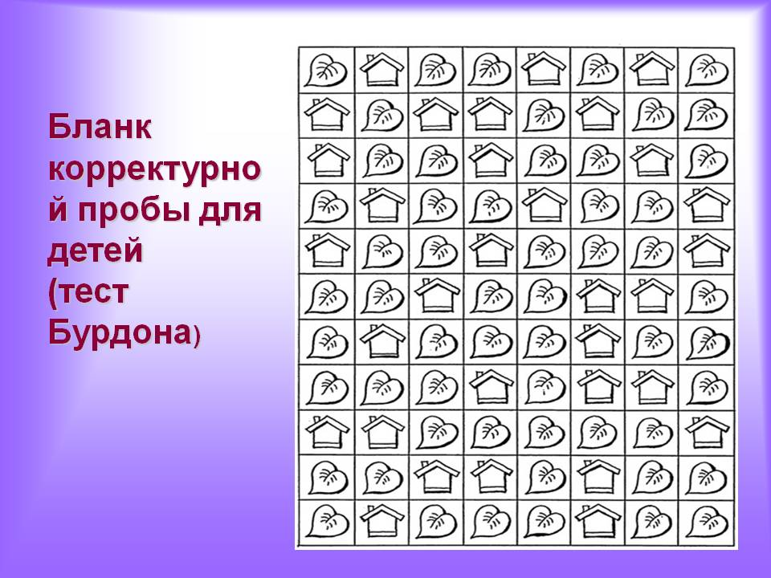

*Приложение 3*

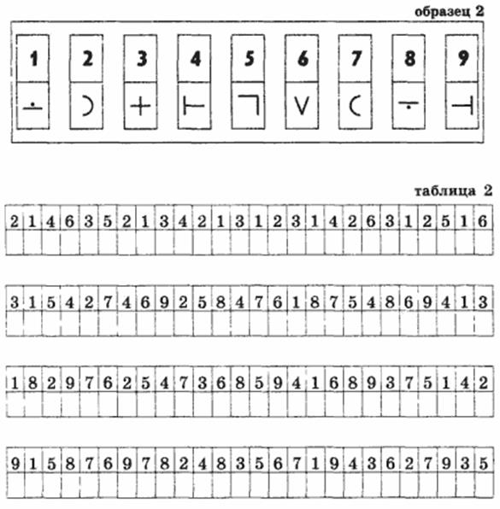

*Приложение 4*

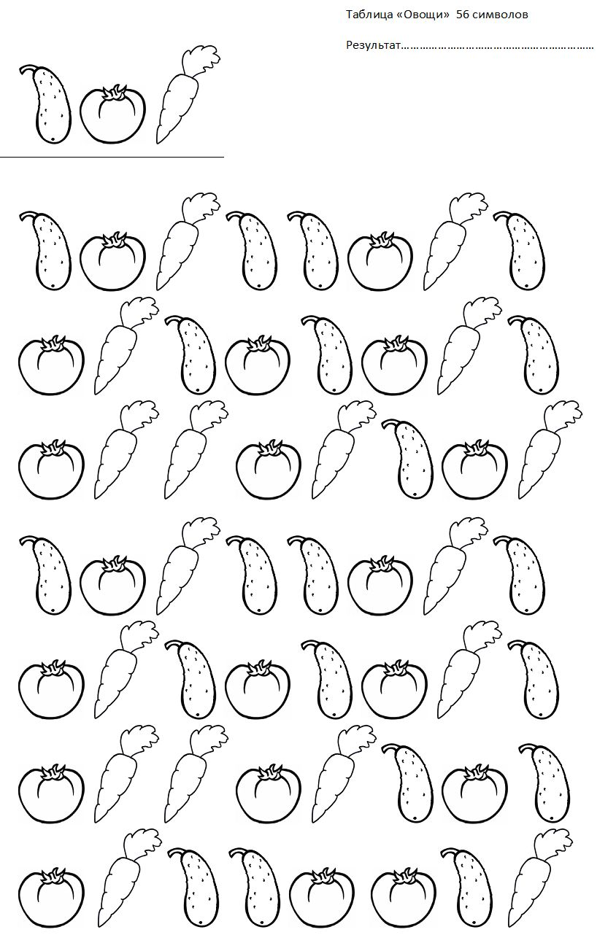

*Приложение 5*

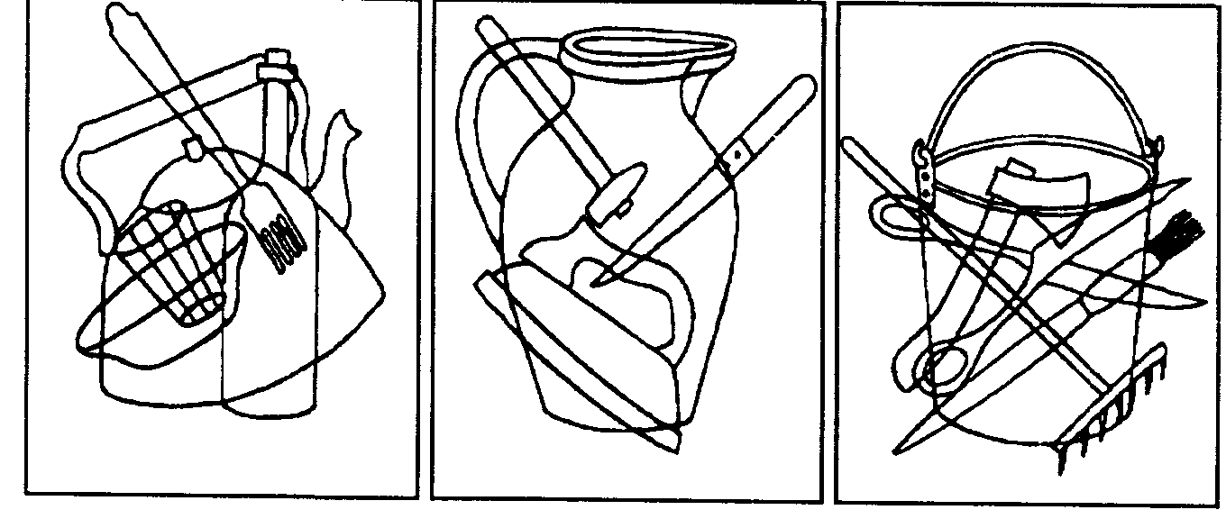

*Приложение 6*

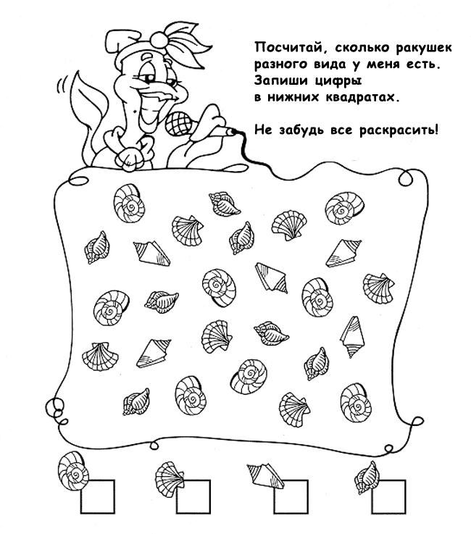

*Приложение 7*

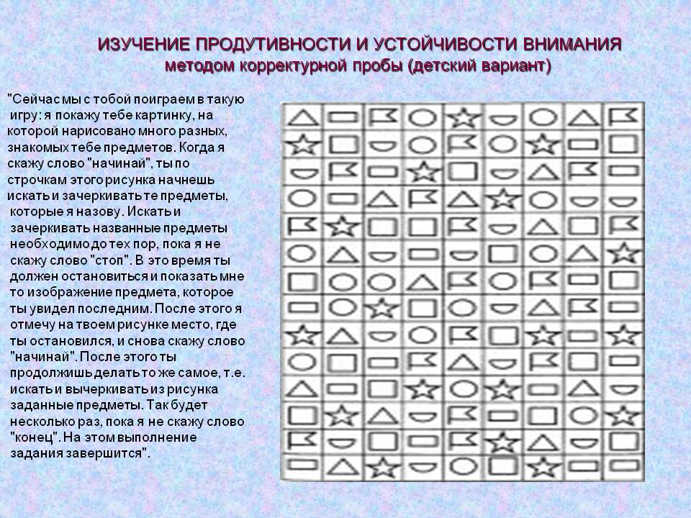

*Приложение 8*

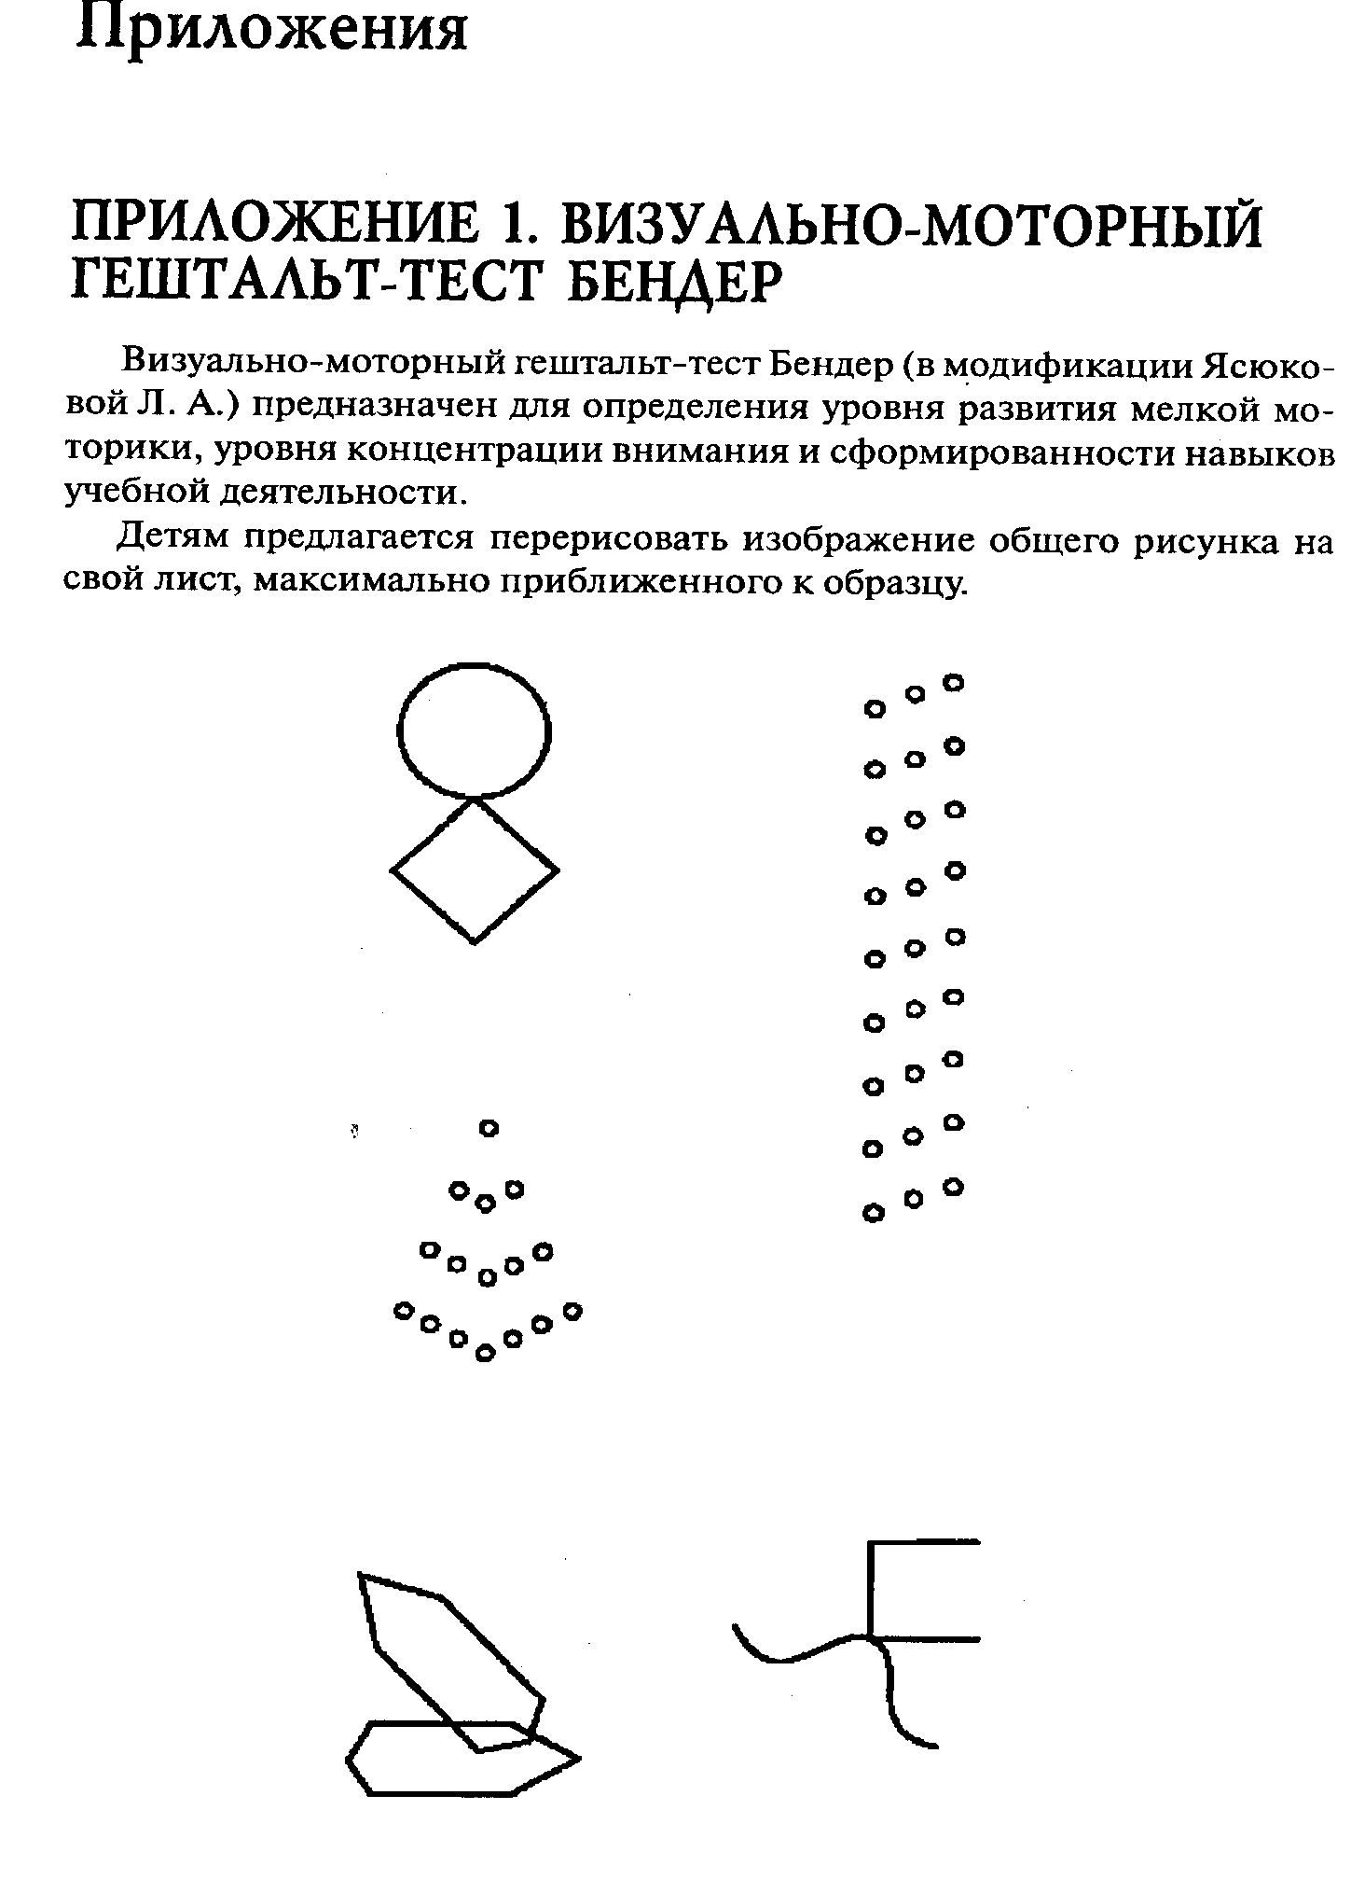

*Приложение 9*

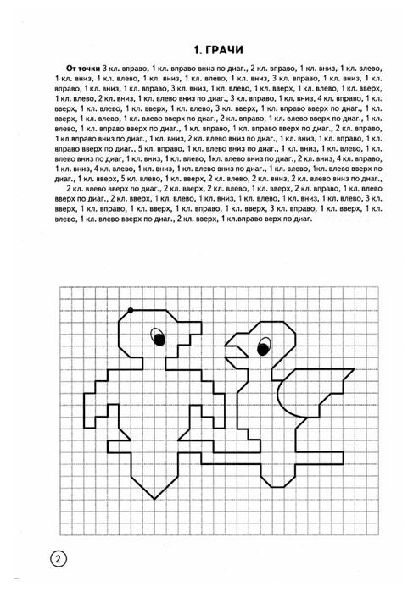

*Приложение 10*

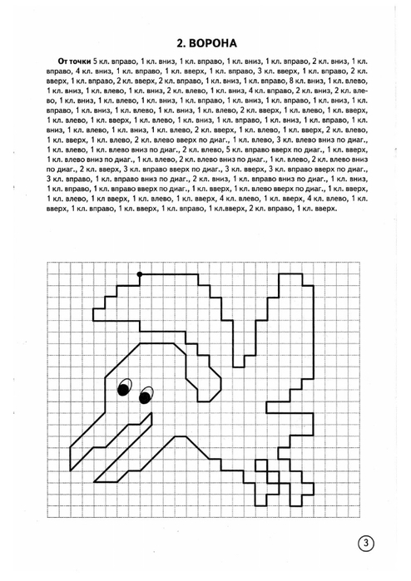

*Приложение 11*

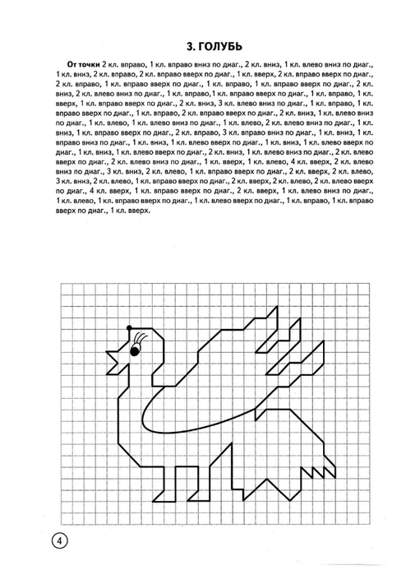

*Приложение 12*

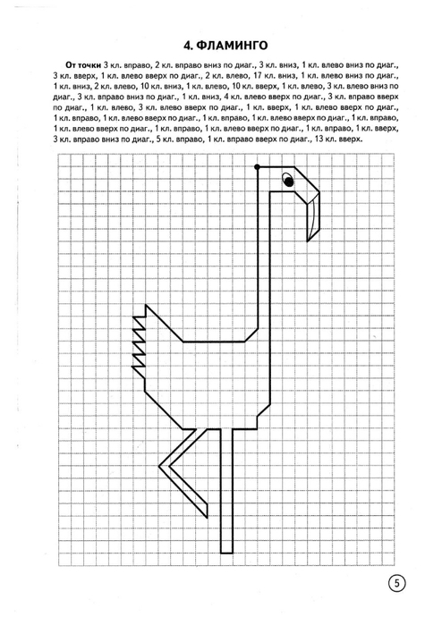

*Приложение 13*

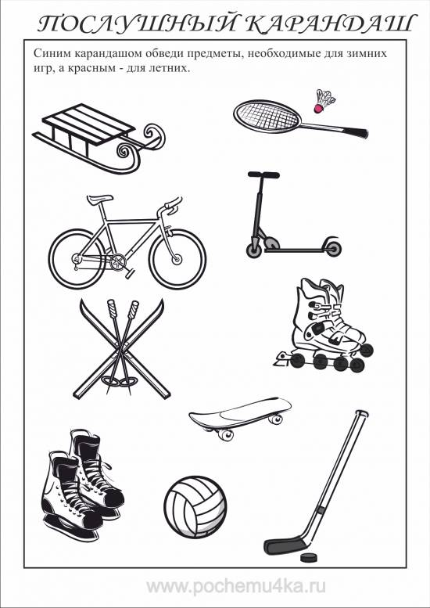

*Приложение 14*

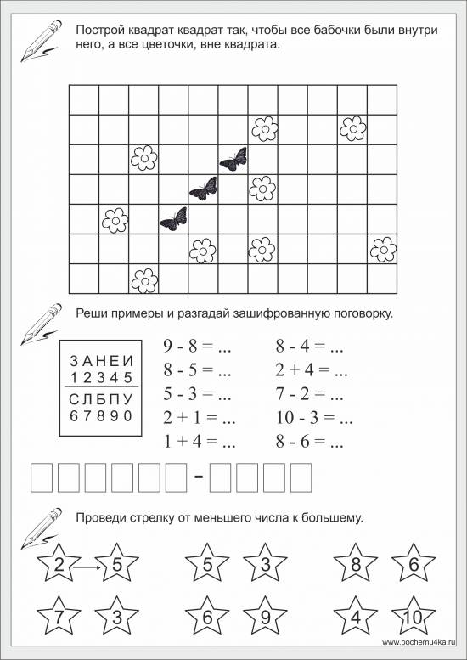

*Приложение 15*

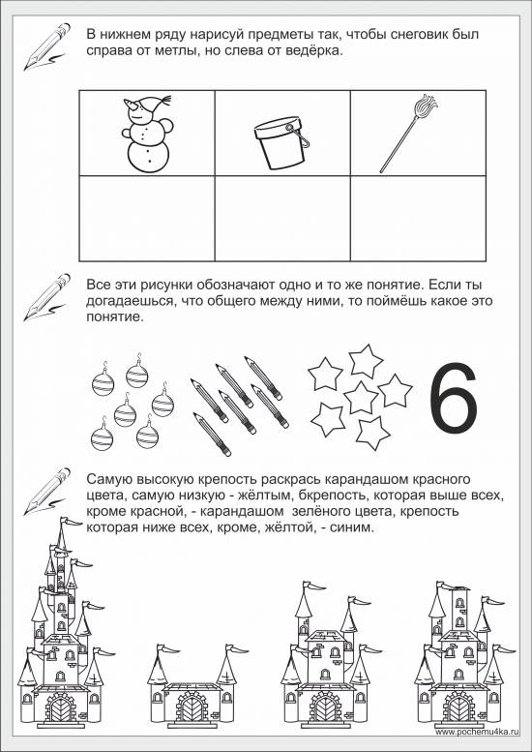

*Приложение 16*

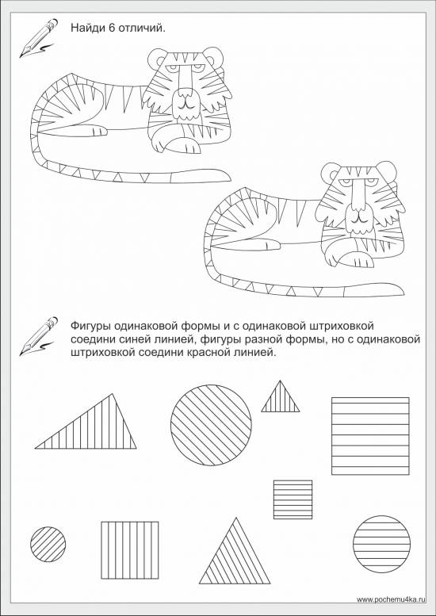

*Приложение 17*

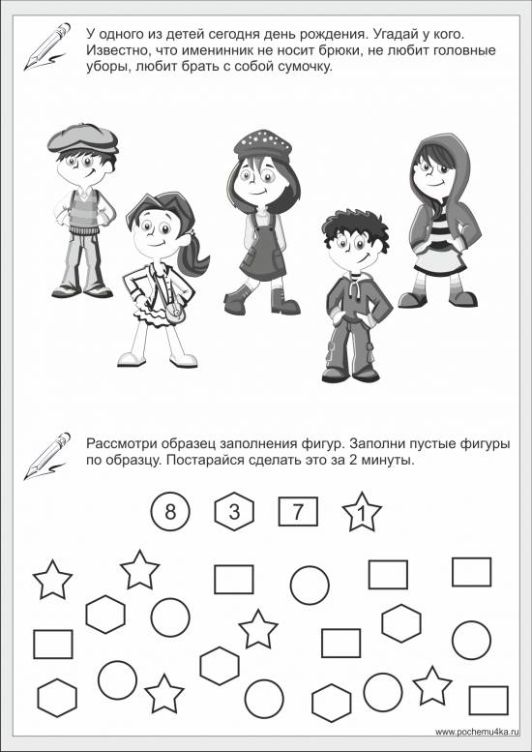

*Приложение 18*

Рекомендации по развитию внимания для родителей  и педагогов:

Развивать слуховое внимание с помощью дидактических игр.

Часто менять формы деятельности.

Использовать на занятиях элементы игры.

Приучать проговаривать инструкцию игры несколько раз.

Почаще наблюдать и обсуждать с детьми услышанное и увиденное.

Учить сознательно направлять внимание на определенные предметы и явления.

Учить управлять вниманием в соответствии с целью.

Учить сосредотачиваться на известной деятельности, концентрировать свое внимание на ней, не отвлекаясь.

Создавать средства – стимулы, которые будут организовывать внимание ребенка.

Для развития внимания использовать игры с правилами и игры манипуляции.

*Приложение 19*

Рекомендации по развитию памяти для  родителей и педагогов

Развивать умение произвольно вызывать необходимые воспоминания.

Обучать культуре запоминания.

Учить вспоминать последовательность событий.

Учить использовать при запоминании мнемотехнические приемы.

Учить использовать образ как средство развития произвольной памяти.

Учить повторять, осмысливать, связывать материал в целях запоминания, использовать связи при припоминании.

Способствовать овладению умением использовать для запоминания вспомогательные средства.

*Приложение 20*

**Рекомендации по развитию мышления для родителей и педагогов**

* Развивать умственные способности через овладение действиями замещения и наглядного моделирования в различных видах деятельности.
* Учить составлять группу из отдельных предметов.
* Учить выделять предметы по назначению и характерным признакам.
* Учить классифицировать предметы и обобщать их по характерным признакам или назначению.
* Учить понимать смысл литературного произведения; воспроизводить в правильной последовательности содержание текста с помощью вопросов.
* Учить сравнивать предметы.
* Учить соотносить схематическое изображение с реальными предметами.
* Развивать быстроту мышления через дидактические игры.
* Побуждать делать самостоятельные выводы.
* Учить отвечать на вопросы, делать умозаключения.
* Создавать сложно организованную среду, чтобы ребенок мог взаимодействовать с разными предметами.
* Способствовать познанию свойств различных материалов, их функционального потенциала, созданию образов, моделей реальных предметов посредством изобразительной деятельности (лепки, аппликации, рисования и т.д.).
* Учить устанавливать причинно – следственные связи.
* Развивать мышление, используя сказки, поговорки, метафоры, образные сравнения.

*Приложение 21*

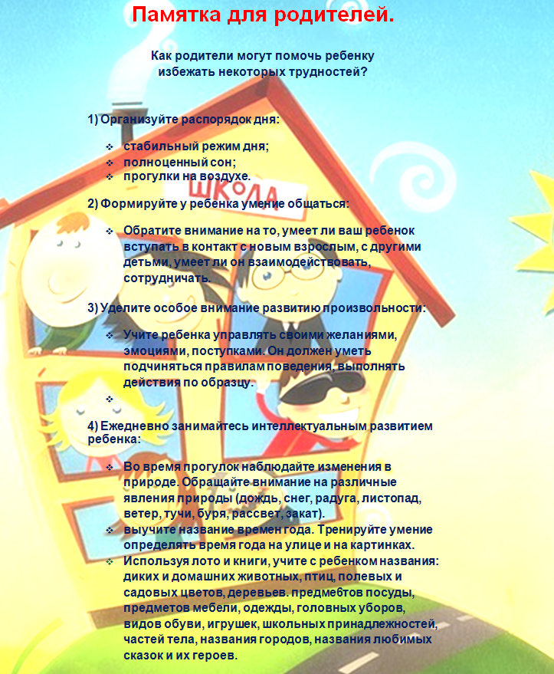

«Беседа о школе» (Т. А. Нежнова)

«Беседа о школе» (Т. А. Нежнова)

Особенности проведения методики

Беседа проводится психологом с помощью ассистента, но не воспитателем, работающим в данной группе. Это может исказить результаты диагностики.

Каждому ребенку психолог дает лист бумаги, на котором уже написаны его фамилия, имя, и говорит: «Посмотрите, перед вами лежат листы. Что вы на них видите? (Дети отвечают.) Правильно: строчки-прямоугольники, а в каждом из них буквы А и Б. Посмотрите». (Психолог показывает бланк или рисует на доске строчки с буквами А и Б, называя их.)

Далее психолог дает детям инструкцию: «Я буду рассказывать вам истории про две школы, школу А и школу Б, а каждый из вас должен самостоятельно, ни с кем не советуясь, выбрать, какая школа ему больше нравится, и подчеркнуть нужную букву. Посмотрите на свои листочки. Видите: в начале каждой строчки стоят числа от 1 до 11, а около самой верхней строчкой ничего нет. Сейчас мы будем работать с этой строчкой. Давайте попробуем.

Представьте, что есть две школы, школа А и школа Б. В школе А в каждом классе есть живой уголок: в клетках живут птицы, черепахи, хомяки, а цветов очень мало. А в школе Б, наоборот, живого уголка нет, но везде много цветов. В какой школе вы хотели бы учиться? Если вам больше нравится школа А, подчеркните букву А (показывает букву А на доске и стирает ее), а если вам нравится школа Б, подчеркните букву Б (показывает и стирает букву Б). Помните, подчеркнуть нужно только одну букву. Сейчас я повторю рассказ, а вы выберите школу, в которой вы хотели бы учиться, и подчеркните одну букву на самой верхней строчке».

Психолог повторяет рассказ. Затем вместе с ассистентом проверяет, как дети поняли инструкцию и выполнили задание. В ходе дальнейшей работы он может повторить инструкцию как для группы в целом, так и для отдельного ребенка. За правильным выполнением инструкции следует следить на протяжении всего выполнения методики.

Затем психолог продолжает: «Теперь поставьте ручки на следующую строчку-прямоугольник с цифрой 1 (рисует на доске строчку-прямоугольник с цифрой 1 в начале строчки и буквами А и Б внутри). Все нашли? Покажите (вместе с ассистентом психолог проходит по рядам, проверяя правильность выполнения задания). А теперь послушайте следующий рассказ».

Эта процедура должна повторяться перед каждым заданием. Перед заданием 10 следует сказать: «В этой строчке две цифры 1 и 0», а перед заданием 11 пояснить: «Последняя строчка». Если все дети в группе хорошо ориентируются на листе и знают цифры, подобная процедура может быть ограничена первыми тремя заданиями.

Текст надо читать дословно. Повторять его можно столько раз, сколько потребуется для того, чтобы все дети в группе поняли задание, но заменять слова или перефразировать текст нельзя.

Задания:

1. В школе А расписание уроков в первом классе такое: каждый день бывают уроки чтения, математики, письма, а уроки рисования, физкультуры, музыки – не каждый день. А в школе Б все наоборот: каждый день бывает физкультура, музыка, рисование, а чтение, письмо и математика редко – по одному разу в неделю. В какой школе вы хотели бы учиться? Если в школе А, нужно подчеркнуть букву А. Если в школе Б – букву Б.

2. В школе А не делают замечаний, если встанешь во время уроков, поговоришь с соседом, выйдешь из класса без спросу. А в школе Б от первоклассника строго требуют, чтобы он внимательно слушал учителя и делал все, что он говорит, не разговаривал на уроках, поднимал руку, если надо что-то сказать или выйти. В какой школе вы хотели бы учиться? Если в школе А, надо подчеркнуть букву А. Если в школе Б – букву Б.

3. В школу А дети должны ходить каждый день, а в школу Б ходят только, когда хотят. В какой школе вы хотели бы учиться? Если в школе А надо подчеркнуть букву А, если в школе Б – букву Б.

4. В школе А дети носят разную одежду, школьной формы у них нет, а в школе Б все дети носят школьную форму.

5. В школе А дети приходят в класс, и их всех учит одна учительница, а в школе Б учительница может приходить к ребенку домой и учить его одного всему, что проходят в школе.

6. В школе А детей учат учителя, а в школе Б уроки часто проводят мамы учеников: они им что-нибудь читают, показывают или рассказывают.

7. В школе А первоклассникам никогда не ставят отметок, но всегда объясняют, что сделано правильно, а что неправильно. А в школе Б детям за выполнение заданий ставят отметки.

8. В школе А дети на уроках узнают много нового и мало играют, а в школе Б много играют, а нового узнают мало.

9. В школе А читают разные книжки и смотрят мультфильмы, а в школе Б учатся по учебникам.

10. В школе А часто читают сказки, а в школе Б детям сказки читают редко, зато часто рассказывают о других странах, о природе, о том, как что устроено – о том, что бывает на самом деле.

11. В школе А у каждого ученика есть дневник, куда учитель ставит отметки, и ученик обязательно показывает дневник родителям. А в школе Б дневников нет, детям и родителям рассказывают, как ученик учится, что у него получается и что не получается.

Обработка результатов

1. Ответы ребенка сопоставляются с ключом:

***Таблица 13***

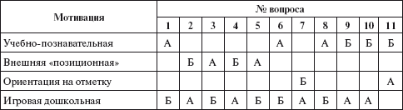

2. Подсчитывается общее количество ответов, свидетельствующих о преобладании учебной или «дошкольной» мотивации.

Интерпретация результатов

1. Преобладание в ответах игровой дошкольной мотивации свидетельствует о несформированности учебной мотивации, об ориентации ребенка на дошкольные виды деятельности.

2. Суммарное преобладание трех типов ответов, характеризующих учебно-познавательную (основанную на желании узнать, научиться, то есть на познавательной потребности) и позиционную мотивацию (связанную с внешней атрибутикой учения, «позицией ученика»), а также ориентацию на отметку свидетельствует о наличии у ребенка учебной мотивации разного типа.

3. В случаях когда ребенок дает 5 или 6 ответов, относящихся к трем категориям учебных мотивов, и 5 или 6 ответов, свидетельствующих о преобладании дошкольных видов деятельности, делается вывод о примерном равенстве этих типов мотивации.

Соотношение числа ответов, относящихся к каждой категории мотивов, позволяет представить «мотивационный профиль» школьника.

*Под волевой готовностью*понимают способность действовать в соответствии с правилом. Д. Б. Эльконин отмечал, что для успешного школьного обучения необходимы следующие умения: сознательно подчинять свои действия правилу, внимательно слушать говорящего и точно выполнять задания, предлагаемые в устной форме. Для диагностики волевой готовности используется методика «Учебная деятельность» (Л. И. Цеханская), с помощью которой проверяется способность ребенка удерживать заданные правила. Для комплексной диагностики готовности к школе также применимы тест школьной зрелости Керн-Йерасек и «Методика экспресс-диагностики интелектуальных способностей (Е. И. Щебанова, E. Н. Задорина).

Совершенно очевидно, что коррекционная работа, нацеленная на формирование готовности детей к школьному обучению, должна проводиться иначе, нежели коррекционная работа в других возрастных группах. В ходе этой работы необходимо обращать внимание ребенка на изменение его позиции: теперь он уже почти школьник, а значит, к нему предъявляются другие, более высокие требования. В начале занятий следует сказать детям о том, что теперь они уже большие и готовятся к школе. Если на занятиях дети вдруг начинают баловаться, то можно спросить их: «Из какой вы группы, ребята? Что мы должны с вами делать?» Дети, помня о том, что они уже в подготовительной группе, понимают, что вести себя следует более серьезно.

Предлагаемые коррекционные занятия способствуют развитию таких психических качеств, как мышление, внимание, память, воображение, а также развитию речи, словарного запаса, мелкой моторики. Кроме того, на занятиях уделяется внимание развитию эмоций и чувств детей; развитию навыков общения, установления контакта со сверстниками, умения проявлять взаимное внимание и уважение. Однако наибольшее внимание уделяется развитию произвольность поведения. Как показывает опыт, развивать произвольность невозможно только в процессе занятий с детьми – она формируется в ходе ежедневного взаимодействия со взрослым. Можно часто слышать жалобы родителей: «Ну как сделать так, чтобы ребенок с первого раза, сразу же после того, как его позвали, приходил убирать игрушки или начинал одеваться?» Для этого нужно выработать соответствующие требования и правила поведения в этой ситуации. Если взрослый по нескольку раз зовет малыша, то тот просто привыкает к многократному повторению своего имени. Ребенок знает, что просьбу взрослого можно выполнить не сразу, его позовут еще раз. Если же взрослый, позвав ребенка и не увидев реакции с его стороны, предпримет определенные действия – займется своими делами, не станет дожидаться, пока ребенок доиграет, то малыш поймет, что нужно отвечать сразу, когда его зовут. Для развития произвольности психолог устанавливает на занятии правило – «нельзя подсказывать», то есть каждый должен выполнять задание сам. Если же ребенок не может справиться с задачей, то он обращается за помощью к другим детям. Поначалу детям сложно удерживать это правило – они начинают выкрикивать или шептать правильный ответ. Тогда психолог может сказать детям: «Ребята, а все взяли с собой головки? У каждого есть голова, давайте потрогаем! Тогда пусть каждый думает своей головой». Как правило, нескольких таких напоминаний достаточно, чтобы ребята не мешали друг другу.

Для развития произвольности эффективен прием делегирования контроля детям. Поскольку основные игры уже знакомы дошкольникам, то каждый из них по очереди может выступать в роли ведущего. Отслеживая правильность выполнения инструкций сверстниками, ребенок развивает собственную произвольность.

Кроме того, в ходе коррекционных занятий решается и вопрос, связанный с мотивационной готовностью ребенка к школе. Многие из предлагаемых заданий напрямую связаны с познавательной сферой, и может показаться, что особого отношения к развитию мотивации они не имеют, но это не так. Выполнение заданий вызывает у дошкольника неподдельные эмоции и, как следствие, происходит развитие познавательной мотивации.

На пути формирования готовности к школе встают и личностные проблемы детей. Неуверенные в себе дошкольники опасаются попасть в ситуацию, в которой не будет рядом ни мамы, ни воспитательницы. И наоборот, некоторые чрезмерно уверенные в себе, эгоцентричные дети смеются над неудачами сверстников, то есть не обладают адекватным уровнем развития коммуникативных навыков. По возможности в ходе работы следует решать эти проблемы.